**Formulir Indentifikasi dan Pengendalian Bahaya di Tempat Kerja**

Unit Kerja : PT SMART BANYUWANGI

Tanggal : 01 SEPTEMBER 2020

Pekerjaan : **Melaksanakan Administrasi SDM Pelatihan**

Standar yang digunakan : SKKNI NOMOR 161 TAHUN 2015

Materi Panduan : P.854900.030.01

|  |  |  |  |  |
| --- | --- | --- | --- | --- |
| **NO** | **Pokok Kegiatan** | **Potensi Bahaya** | **Akibat Kecelakaan dan Penyakit akibat Kerja** | **Kendali** |
| **1** | **2** | **3** | **4** | **5** |
| 1. | Mengidentifikasi  kebutuhan administrasi  SDM pelatihan | **Faktor Fisik**  Duduk terlalu lama | Wasir, kaki bengkak, lelah punggung | Membagi waktu untuk berjalan-jalan di sekitar area kerja atau menggerak-gerakkan kaki pada saat terasa lelah saat duduk terlalu lama. |
| **Psikologis**  Kelelahan berpikir | Kurang fokus atau kurang konsentrasi | Menyediakan waktu untuk berisitirahat. |
| **Faktor Biologis**  Digigit serangga | Alergi pada kulit | Menggunakan spray atau lotion anti serangga dan menjaga kebersihan. |
| 2. | Menghimpun data SDM  pelatihan | **FaktorFisik**  Megoperasikan komputer terlalu lama | Rabun mata | Bekerja di lingkungan yang memiliki lampu atau pencahayaan yang terang, dan menggunajan kacamata anti radiasi. |
| **Psikologis**  Kelelahan berpikir | Stress | Menyediakan waktu untuk beristirahat, mengobrol ringan dengan rekan kerja. |
| **Faktor Biologis**  Menghirup polusi udara | Menggangu fungsi pernapasan | Menggunakan masker dan membersihkan lingkungan kerja agar tidak berdebu. |
| 3. | Memelihara database SDM Pelatihan | **FaktorFisik**  Radiasi sinar dari komputer atau pencahayaan lampu tidak terang, dan menjaga kewaspadaan titip jepit pada lemari arsip | Rabun mata dan terjadi pembekakan karena terjepit | Bekerja di lingkungan yang memiliki lampu atau pencahayaan yang terang, menggunajan kacamata anti radiasi, mengatur pencahayaan dari komputer. Menyimpan lemari arsip diruangan yang memiliki ruang gerak tercukupi agar mengantisapasi tidak terjadi titik jepit. |
| **Psikologis**  Kehidupan sosial membosankan | Depresi | Menyediakan waktu untuk beristirahat, mengobrol ringan atau berinteraksi dengan rekan kerja. |
| **Faktor Biologis**  Sirkulasi udara yang kurang | Menggangu fungsi pernapasan | Memberikan tambahan ventilator dan membersihkan lingkungan kerja agar tidak berdebu. |

Disiapkan oleh, Diperiksa oleh, Disetujui oleh,

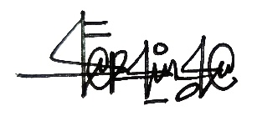 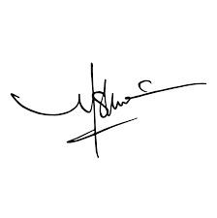 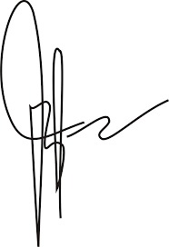

Ekky Dwi Ferlinda Eni Setyowati Bambang Irjanto